Operační program Jan Amos Komenský
Název projektu: PMŠ Jablunkov OP JAK II
Období realizace projektu: 1. 9. 2025 – 31. 12. 2028
Popis projektu:
Projekt je zaměřen na následující témata: personální podpora, osobnostně sociální a profesní rozvoj pracovníků ve vzdělávání, spolupráce s rodiči dětí, žáků, účastníků vzdělávání a veřejností.
Cílová skupina:
Pracovníci PMŠ Jablunkov, žáci PMŠ Jablunkov, rodiče, veřejnost

PROJEKT
PMŠ JABLUNKOV OP JAK II
je financován Evropskou unii

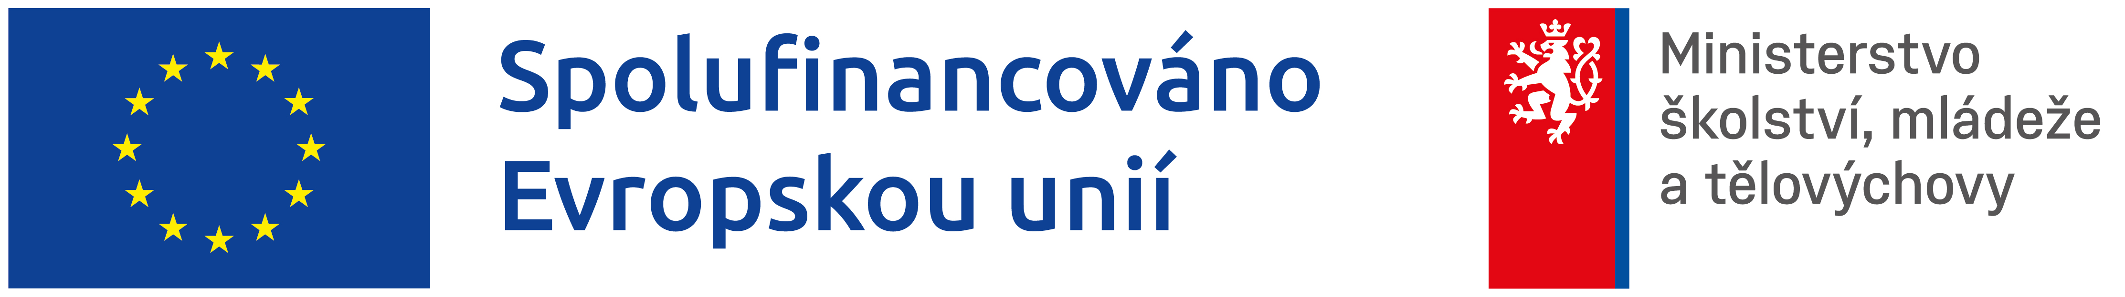
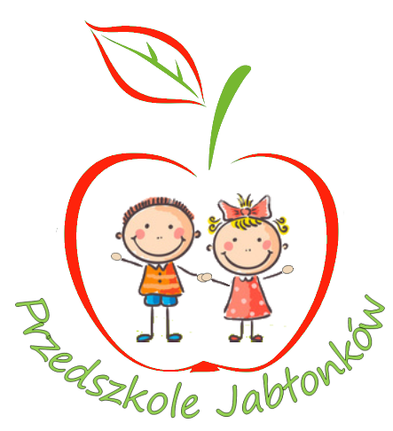
Cílem projektu je rozvoj v oblastech, které škola/školské zařízení urči jako prioritní pro svůj rozvoj a budoucí směřování.

